## GUIScene Doc

铁匠铺编辑器：

\M1Res4Build\trunk\TERAMobile\Assets\Tools\GNewUITools\UISceneEditor\GuildSmith.unity

预设路径：

\M1Res4Build\trunk\TERAMobile\Assets\Outputs\Characters\UIScene\

场景结构:

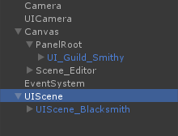

UI_Guild_Smithy是UI预设;UIScene_Blacksmith(可以改)是场景预设;必须保持图中结构;

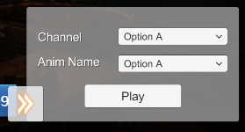

3

1

2

4

控制板:

1.选择相应的GUIAnim

2.选择要播放的动画

3.播放

4.隐藏面板

### 预设制作

整个场景做成一个预设，放在UI中，坐标 -2000 0 0， 旋转 0 0 0， scale 1 1 1 ；

这个预设里面包含灯光和摄影机，其中Camera的targetTexture要指向一张RenderTexture，这张图在UI中会使用到；

需要设置RenderLayer为UIScene，相机和灯光的剪裁层也应该是UIScene；

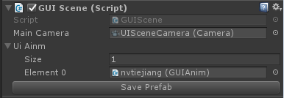

其中MainCamera设为预设中的摄像机；

UiAnim列表要填写所有用到的UIAnim，将来不要随意改变；

SavePrefab按钮点后会在\M1Res4Build\trunk\TERAMobile\Assets\Outputs\Characters\UIScene目录下生成与GameObject同名的Prefab；已有预设的是没有这个按钮的，请点Apply再保存场景；

在Animation节点上(mation不要Play Automatically)挂GUIAnim;

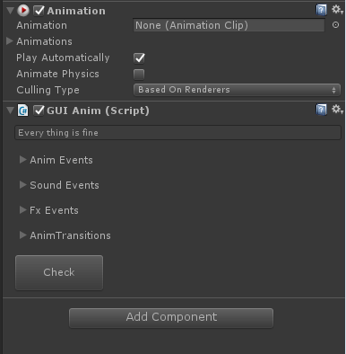

## UIAnim Doc

### 使用:

在Animation 或Animator下挂GUIAnim脚本；

### 增加行为：

要给Scene添加一个行为（Seq），就添加一个new AnimationClip到根节点的Animation；

选中这个节点选Windows->Animation,

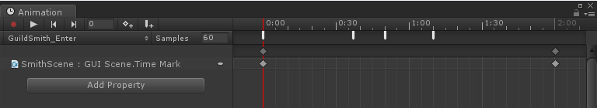

点Add Property增加GUIScene.TimeMark, 设定关键帧(Key), 第一帧设为0, 最后一帧设为1;

这确定了此动画的长度;

如果有其他需要驱动的东西, 也可以通过AddProperty来做, 比如预设中的灯光, 相机变化, 粒子, 模型…

也可以使用Animator，但程序不控制切换；

### 高级:

1. 播放其他动画: 如果有复杂搭配的动画或模型骨骼动画, 可以在时间轴下方右键, Add Event;

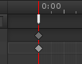 

Function选 PlayAnim(string);

String 写一个(自定义)动画组的名字, 需要在GUIScene 的Anim Events 增加相应的组:

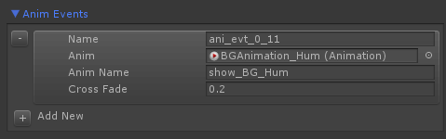

Name要填好; Anim选择动画物体, Anim Name填写要播放的动画;Cross Fade 是动画融合的时间;

1. 播放一次性声音:

Function选PlaySound(string); String 写一个(自定义)声音组的名字；

在SoundEvents中加入声音组；

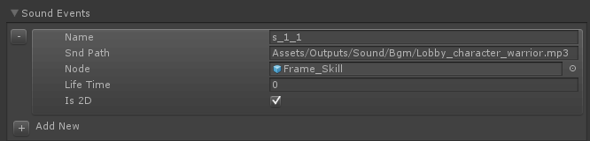

Name要填好; Snd Path填写要播放的声音路径(从Assets开始带后缀);Node是要挂的节点; LifeTime 持续时间（填0自动取Clip长度）Is2D 是否2D声音

1. 播放一次性特效:

Function选PlayFx(string); String 写一个(自定义)特效组的名字；

在FxEvents中加入组；

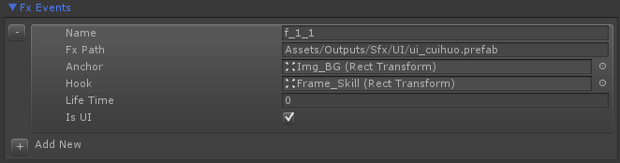

Name要填好；Fx Path填写要播放的Fx预设路径(从Assets开始带后缀);Node是要挂的节点；LifeTime 持续时间（填0自动取FxDuration长度）；IsUI 是否UI fx

1. AnimTransitions(实验)

指定由某动画切换到某动画时fade时间

1. 触发复杂逻辑:

Function选RaiseEvent(string);

String 写事件名称, 告知前段程序处理;

其他提示:

常驻模型和专用的特效可以直接做到预设里, 用AnimationClip来驱动;